幼儿本位挖掘运动资源实施五步曲
——以“斜板怎么玩”为例
运动能够促进幼儿身心健康发展已是共识，但教师们常常困惑于运动材料的投放与教学目标之间的关系。一方面，他们正在为设计能够实现多种目标的运动材料而大伤脑筋；另一方面，他们不明白为什么有时花精力越大、目标越明确的材料，幼儿越不喜欢。
课题教研活动是提升教师专业素养的重要方式，一方面能够反应教师研讨话题的实效性，另一方面能够解决当下幼儿运动游戏中的痛点。本文以课题组的一次系列教研活动“斜板怎么玩”为例，谈一谈开发新运动资源的流程五步曲。
一、围绕资源，挖掘兴趣点。
幼儿在运动中会自然而然和运动材料产生互动，甚至会开发出新的运动材料，生发出新的运动游戏。运动材料不是随意投放，也不是所有的运动材料的开发都需要成为教研话题，在学期初要对现有的运动资源做开发的价值判断，其次做可行性评估，选择有价值的、有针对性地、亟待解决的问题成为话题，而聚焦的这些话题中，课题组要深入地思考为什么选择此话题，动因是什么。一般来说话题的选择可以从两方面来：
1.规划“某个材料”的玩法开发的专题性研讨。
关于运动资源的开发，课题组教师在期初要有整体规划。物化资源中的环境与材料资源，社会资源中的人力与社区资源，期初做开发的价值判断和可行性评估，筛选可开发的运动材料。我园是一所运动特色幼儿园，对于生态运动游戏的开展有深入的研究，但在运动资源开发一块研究较弱。从资源开发主体看，长期以来以教师开发、教师预设玩法为主，幼儿主动开发、参与改进的较少；从新资源生成看，局限于园内现有的运动环境，囿于现有材料一物多玩的思维内，开发新资源的创新能力不足。课题组关于运动游戏开发的后劲不足，因此，课题组从新运动资源的开发入手，试图撬动运动游戏的不断生成与创新。
序号 | 活动内容 | 时间
1 | 青草资源可以开发哪些游戏？ | 9月
2 | 绳子VS球门会碰撞出什么火花？ | 10月
3 | 废旧斜板可以成为运动材料吗？ | 11月
4 | 不同区域的小木屋有哪些不同的精彩。 | 12月
5 | 拓展园需要木桩吗？ | 1月
可以看出，这些活动内容是以某个运动资源为中心的，仅仅罗列出筛选出的有价值的运动资源，活动内容是设问式的，可以预见活动结果是多样的。
2.基于“哇时刻”中幼儿兴趣点捕捉的生成性研讨。
有教师主导的某个材料玩法的专题研讨，也有基于幼儿运动游戏中的“哇时刻”生成的个性教研策划。这类研讨不是期初计划中的，是针对幼儿在运动游戏中自发生成的一个点，可以是“哇时刻”，也可以是呈现的问题，需要讨论出给予幼儿的支架，可立即安排研讨活动。
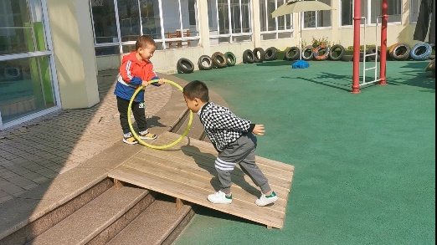
如在晨间运动中教师观察到幼儿对台阶处的斜板产生了浓厚的兴趣，幼儿每天从室内置物架上搬运器材到场地上游戏时会路过一处台阶，为方便幼儿推自行车下台阶，请工人师傅打造了几块斜板，教师观察到幼儿十分喜爱在斜板上游戏，并且玩出了“花样”，教师对斜板进行了研究价值判断，认为其很有进行教研的价值，遂决定组织游戏进行个性研讨。
二、聚焦材料，预设游戏玩法。
游戏是玩出来的，新资源也在运动中生成， 运动资源的开发需要教师和幼儿共同实践。围绕某一个新材料开展游戏，课题组进行第一次研讨，主要从两个方面思考，首先是教师预设关于斜板的玩法，其次是幼儿设想关于斜板的玩法。
玩法预设是动态的，不断更新调整的，我们遵循四大原则：重“幼儿参与”轻“教师主导”，重“过程中的不断生成”轻“开始前一步到位”，重“幼儿生发”轻“教师预设”，重“具体落地”轻“高度凝练”。
1.教师预设。
当发现一种新材料，课题组成员聚集在一起进行研讨，主要围绕以下几个方面：斜板可以作为运动材料吗？斜板有哪些玩法？斜板和其他材料组合后有哪些新玩法？根据这些预设的玩法可以生成哪些关于斜板的游戏？经过大家讨论，教师预设的游戏有“过小桥”“冲浪”“小小蜘蛛侠”“飞檐走壁”几个运动游戏，分别列出游戏准备、游戏玩法、发展能力几个方面。
2.幼儿预设。
除了教师预设，孩子们自己还进行了“幼儿预设”。围绕问题“我想怎么玩斜板？”，幼儿开展小组讨论，然后把自己的玩法设想用绘画的形式表现。孩子们的设想可以是单纯围绕斜板展开的，也可以是和其他材料进行碰撞、组合后的新玩法。
幼儿预设环节是动态生成的，并不是游戏开始前一蹴而就的。孩子们首先观察斜板，对玩法进行预设；在每一次游戏后，孩子们会总结游戏中的玩法，即“围绕斜板玩了什么游戏？”，还会进行下一次游戏的玩法预设，即“下一次我还可以怎么玩斜板？”和“我还需要哪些材料？”，教师根据幼儿的需求清单，可以提前为其准备好所需的辅助器材，助推幼儿更好地游戏。
三、组织游戏，形成观察案例。
当课题组教师进行价值判断后锁定某一项运动材料，投放该材料进行游戏则是不可或缺的实践环节。实践出真知，只有在游戏中才能碰撞出新的火花，同时，老师们也在游戏观察中对该材料进行二次价值判断。我们分为两条路径开展：幼儿晨间活动中的低结构游戏和教师集体活动时的中结构游戏。
1.自由活动中的低结构游戏。
晨间户外活动时间是幼儿自由、自主、愉悦的运动时光，教师在运动区域新投入斜板，对幼儿进行非介入式观察，幼儿拿斜板玩了哪些游戏？幼儿拿斜板进行了哪些组合，用了哪些辅助材料？除了当斜板外，还拿这个材料做了什么？教师记录的手段多样，如拍照、录像；教师记录的方式多样，如白描法、路径图、视频分析法；教师记录的过程多样，可以介入式观察和非介入观察交替，游戏后询问幼儿刚才玩了什么游戏，引导幼儿把玩的游戏通过绘画的方式进行表征记录。
2.教师引导下的中结构游戏。
我园每周都有固定的户外运动时间，时间固定，但内容弹性。如本周，教师就围绕斜板这一材料，创设“极地营救”游戏情境，极地内崇山峻岭，队员们必须沿着山岭斜坡前行。有时只有一面斜坡，有时两面斜坡形成山谷；有时要当“蜘蛛侠”飞檐走壁，有时要当“孙悟空”翻山越岭；有时需要小心翼翼“过小桥”，有时需要一鼓作气“翻高山”。多场景设置激发幼儿参与运动游戏的兴趣，也补充了散点的低结构游戏中的玩法，更充分地开发了斜板的玩法。
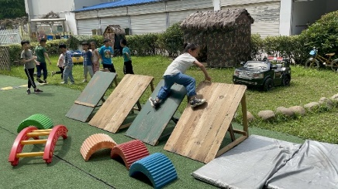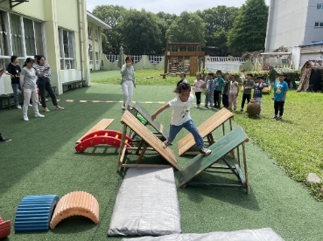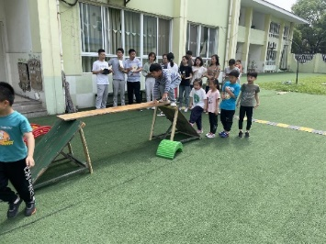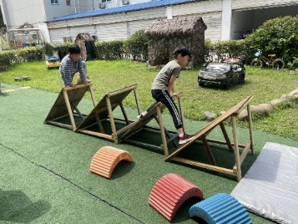
教师不仅需要组织游戏，更要形成游戏玩法的文本材料。游戏记录表需要不断更新，依次为第一次游戏、第二次游戏、第三次游戏……每次游戏都需记录材料选择、能力发展、游戏玩法、活动照片以及教师思考几个方面，形成系列性游戏文本记录。
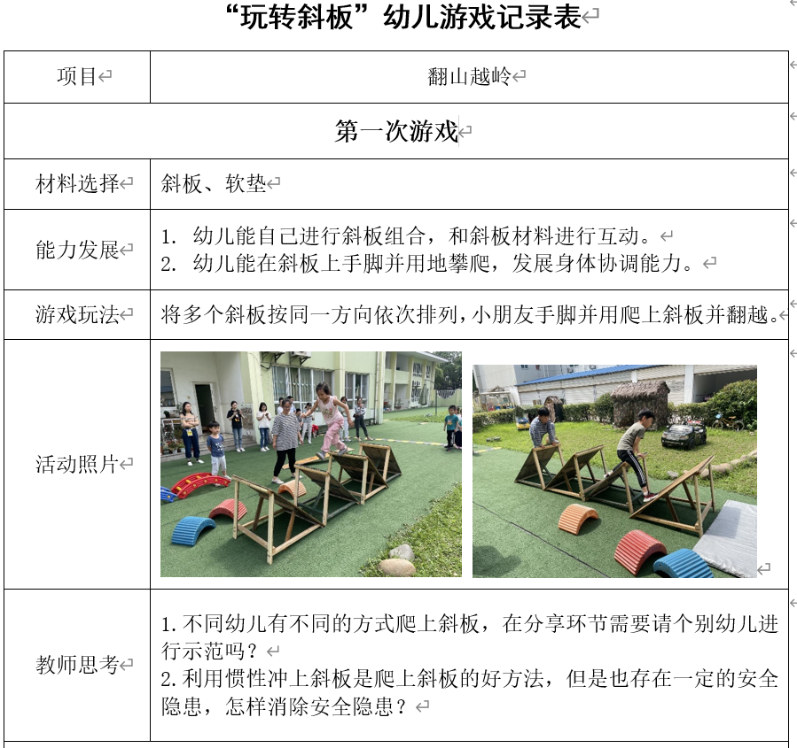
四、研讨案例，梳理游戏过程。
理论与实践总是相辅相成、互相检验。如果说教师与幼儿的预设玩法是理论设想，那么组织游戏就是落地实践，而游戏后的教研活动则是针对理论设想和游戏实践的进一步思考。
1.有准备。
聚焦教研活动话题，策划人需要提前思考与策划。本次就是聚焦某一种运动材料的系列教研活动，策划人在每次教研之前要确定好点，提前告知所有参与人员本次研讨的主题，让教师带着目的去观察，让教师带着内容来研讨。
如教研活动“斜板VS运动游戏能碰撞出怎样的火花”中，我们预设的研讨内容有两点：
（1）案例研讨。积累相关幼儿玩斜板的案例，实现开发新材料的经验共享与引导策略的推广，促进课题组教师继续开发新的运动资源，最终反馈于幼儿运动能力提升。
（2）问题研讨。组织教师通过对玩斜板游戏中出现问题的分析，引导教师回顾与思考，倾听与分析，并基于幼儿的游戏反馈进行适宜性调整。教师们总结出需要注意、避免的问题，共同研讨开发新运动材料的路径。
2.有抓手。
提前告知研讨内容、落地进行游戏活动、带着目的聚焦观察，这些都是为了让教师在教研活动中有话可说。
如在“斜板材料VS运动游戏”研讨中，我们采用了案例分析的方式，晨间运动低结构游戏时教师进行散点观察，主要围绕幼儿生发的斜板玩法，集体的中结构游戏时教师进行跟踪观察，主要围绕某个幼儿和材料互动的系列行为。如此，每位老师都积累了生动的案例，所以在教研活动中大家有幼儿自己的绘画表征，有照片、视频，有教师自己的分析，交流中就有话可说、有点可抓，而记录人员也用思维导图的方式，进行案例的归纳、问题的梳理，让教研活动的有效性大大提升。
五、总结调整，达成观点共识。
教研活动是为了更好地游戏，而组织游戏、观察抓点、分析个案的过程中也促进教师素养的提升，最终反馈于幼儿运动能力的提高。所以任何一次教研活动都需要有教研记录表，都需要将大家形成的共识进行梳理。
1.整理大家达成的共识。
如针对“运动游戏中如何支持幼儿挖掘运动资源”研讨所达成的共识：
（1）幼儿有挖掘运动资源的能力。教师要改变“给什么玩什么”“事先摆好运动器械”“为了保证安全杜绝一切挑战性运动”的做法，鼓励和引导幼儿玩一些没玩过的游戏，去一些以前没到过的区域，孩子们会生发不一样的惊喜。
（2）如何把握教师放手的度。教师做好支持者、引导者，根据需求清单提供材料，引导幼儿进行预设表征、玩法创新等等，也要做好保护者，杜绝安全隐患。
（3）需要对接《指南》思考进一步跟进的策略和方法。变同一维度的反复游戏为不断递进的层次游戏，让幼儿有所得，教师有所思。
2.调整再次游戏的方式。
经过研讨，在二次游戏时，第一次游戏中总结的经验，教师们加以推广，而出现的问题则加以调整。如在本次斜板怎么玩游戏中，大家提出一些调整的建议，在二次游戏时被老师们采纳。大家提出要思考环境的多元化、教师介入的适宜性；思考幼儿之间的互相学习、规则意识的培养等。
挖掘幼儿园内的运动资源，可以从挖掘兴趣点、预设玩法、组织游戏、研讨案例、总结评价五步走。从人的方面看，发挥了幼儿的主观能动性，教师和幼儿互动，人和材料互动，形成良性循环；从整个过程看，发现、聚焦、实践、研讨、总结、反思，教师在开发运动资源的过程中形成思维闭环，有效提升教师进行教学研究的水平。完善的教研流程会提升课题研究质量，促进教师开发资源能力的提高，最终惠及幼儿发展。

